**PLANTA Carya x Burtonii (Caryer de Burton)**

Récolter et répertorier par : Americanum firme de botaniste consultant le 30 septembre 2008 à Drummondville , Québec , Canada , espèce créer par hybridation contrôlé , entre carya illinoinensis et carya ovata (c.illinoinensis x c.ovata)

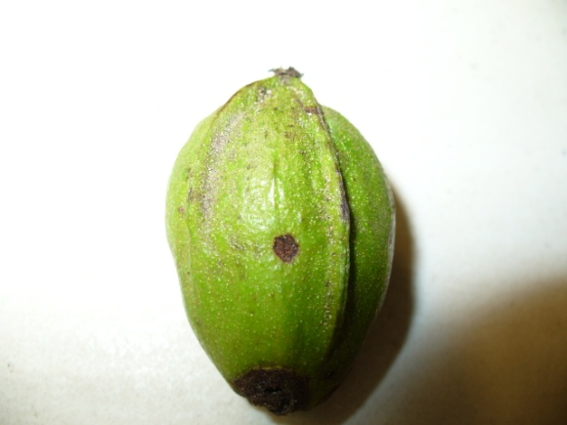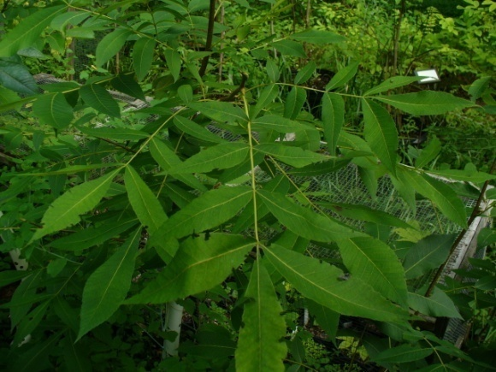

**Récolte 2008 effectuer à Drummondville Qc.** revendiqué par : Americanum

**1.descriptif d’identification en sept principaux caractères élaborés**

Clade : Angiosperme

Clade : Dicotylédones vraies

Division : Magnoliophyta

Ordre : Fagales

Famille : Juglandaceae

Genre : Carya

Espèce : x Burtonii , hybride ( c. illinoinensis x c. ovata ) Diploide Fertile , auto fertile

**2. Description des caractéristiques morphologiques**

**Différence taxinomique avec c.illinoinensis et c.ovata :**

Premier stade de développement : Certaines ressemblances avec carya illinoinensis , Forme des feuilles principales formes intermédiaire avec carya ovata , feuille vert foncé , foliole large comportant 7 à 9 foliole, bord du limbe denté , apex foliole pointu , foliole principale acuminé , pétiole vert jaune , fruit fort parfum ,très aromatique, bourgeon caractéristique mince et allongé vert blanc duveteux . certain arbre on des feuilles plus comme le c. ovata avec 5 à 7 foliole feuille plus grosse et plus foncé que ovata , fruit plus gros , allongé brou mince , pas d’ailette sur le brou ou presque , ou petite atrophié , coque plus mince plus facile à casser .

**3. Origine géographique , type d’habitat et statuts provinciale**

Espèce hybride non naturel au Québec , localisé présentement à Drummondville au sud-ouest de la rivière Saint-François , habitat héliophile , mésophile tolérant , forêt type érablière à tilleul , milieux ouvert . statuts en recherche et développement .

**4.Recherche et développement associer:**

Nouvelle génération et sélection en préparation